Победа студента ГБПОУ «Ставропольский строительный техникум»
во Всероссийской олимпиаде профессионального мастерства

12-14 мая 2016 года на базе ГБПОУ «Перевозский строительный колледж» состоялся заключительный этап Всероссийской олимпиады профессионального мастерства обучающихся по укрупнённой группе специальностей 08.00.00 Техника и технологии строительства, организованный Министерством образования и науки Российской Федерации.
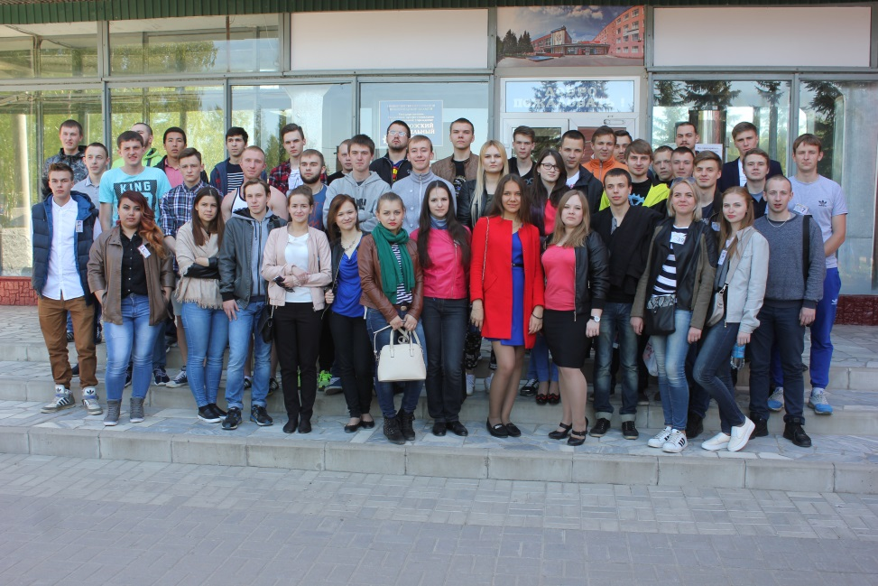
В олимпиаде приняли участие 45 лучших студентов строительных техникумов и колледжей Российской Федерации. Ставропольский край представлял победитель регионального этапа студент ГБПОУ «Ставропольский строительный техникум» Оразбаев Отемис Алибекович.
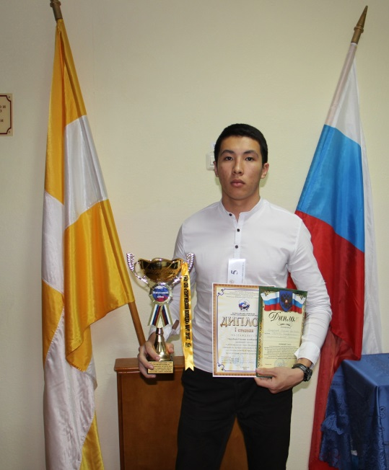
Каждый этап Всероссийской олимпиады представлял собой соревнование, предусматривающее выполнение практико-ориентированных конкурсных заданий, направленных на выявление теоретической и профессиональной подготовки участников олимпиады, владения профессиональной лексикой, умения применять современные технологии, в том числе информационно-коммуникационные, а также на мотивацию участников к применению творческого подхода к профессиональной деятельности и высокой культуры труда.
Всероссийская олимпиада включала в себя выполнение профессионального комплексного задания, нацеленного на демонстрацию знаний, умений, опыта в соответствии с видами профессиональной деятельности.
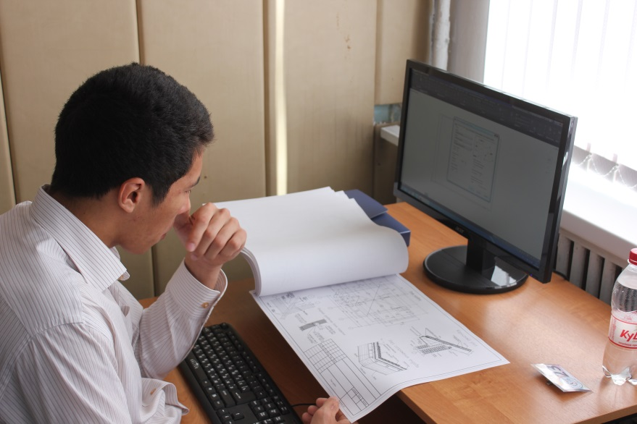
Профессиональное комплексное задание состояло из 2 уровней. На первом уровне выявлялась степень освоения участниками знаниями и умениями, это задание состояло из теоретических вопросов, объединённых в тестовое задание, и практических задач.
На втором уровне выявлялась степень сформированности у участников олимпиады умений и навыков практической деятельности. Содержание работы охватывало область умений и практического опыта, являющихся как общими, так и специфическими для специальностей профильного направления.
Победителем заключительного этапа Всероссийской олимпиады профессионального мастерства обучающихся по укрупнённой группе специальностей 08.00.00 Техника и технологии строительства стал студент ГБПОУ «Ставропольский строительный техникум» Оразбаев Отемис.
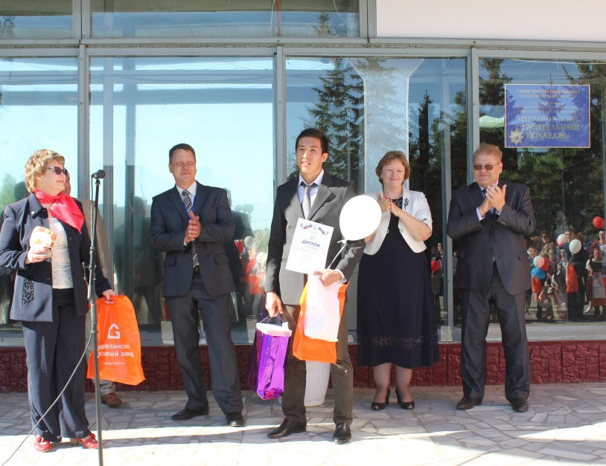
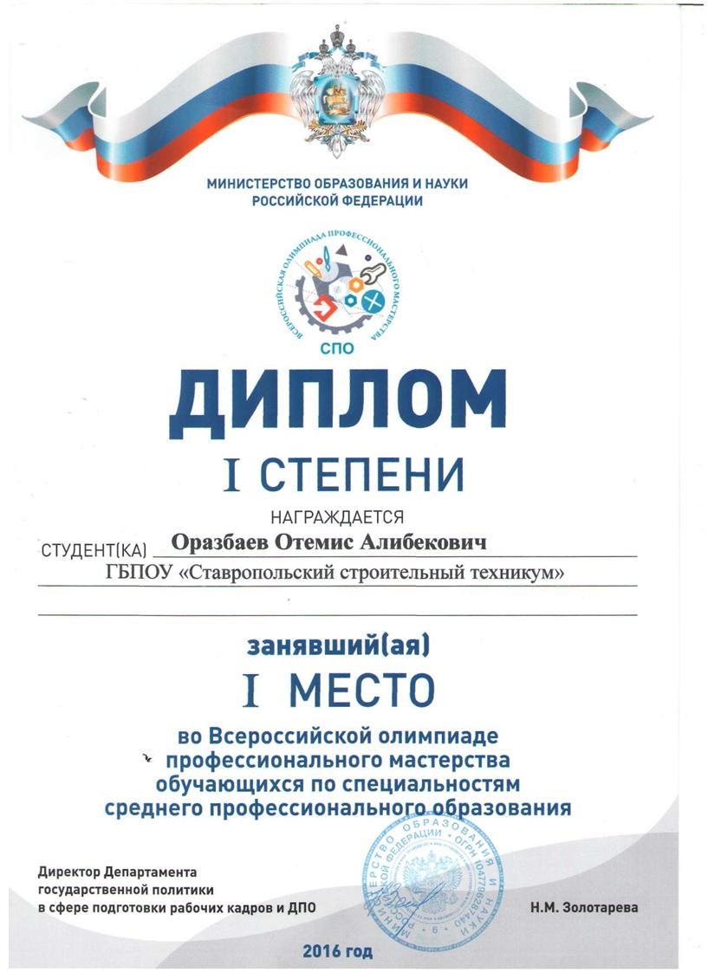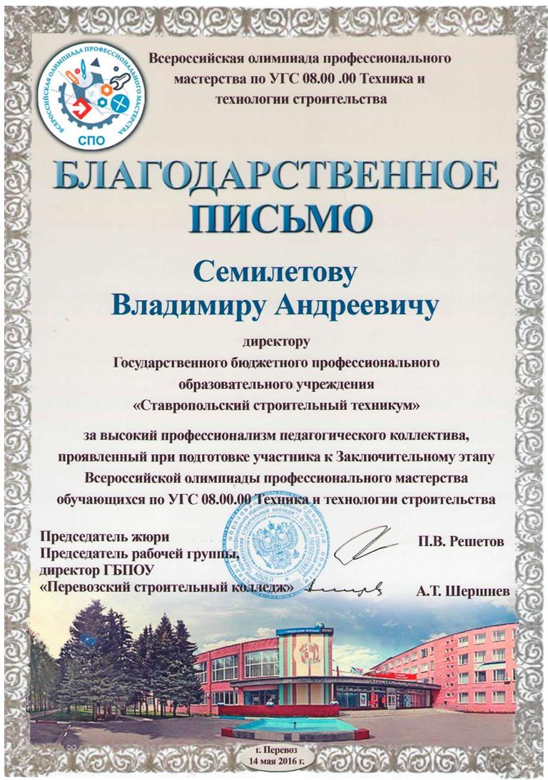

Поздравляем Отемиса и преподавателей, участвующих в
подготовке студента к олимпиаде, с победой!!!

